Федеральное государственное бюджетное образовательное учреждение высшего образования

«Сибирский государственный университет телекоммуникаций и информатики»

(СибГУТИ)

09.03.01 Информатика и вычислительная техника

Профиль: Программное обеспечение средств вычислительной техники и автоматизированных систем

**Отчёт по курсовому проекту**

**по теме «Конфигурирование сети и реализация IpTV»**

**по дисциплине «Сети ЭВМ и телекоммуникации»**

по направлению 09.03.01 «Информатика и вычислительная техника»,

направленность (профиль) – «Программное обеспечение средств вычислительной техники и автоматизированных систем», квалификация – бакалавр,

программа академического бакалавриата,

форма обучения – очная, год начала подготовки (по учебному плану) – 2016

Выполнил: студент ф-та ИВТ 3 курса гр. ИП-611 / Макаревич А.А. /

Проверил: ст. преподаватель кафедры ВС / Крамаренко К.Е. /

Новосибирск, 2019

Содержание

**Задание на курсовой проект 3**

**Выполнение работы 5**

**Протокол динамической маршрутизации 7**

**Протокол RIP. 7**

**Типы пакетов 8**

**Структура пакетов 10**

**Служба DHCP 11**

**Работа протокола IGMP 16**

**PIM-SM 18**

**Список использованной литературы 23**

# Задание на курсовой проект

**Вариант 1 (RIP + DHCP + Multicast-PIM-SM)**

На предприятии имеется три сети, объединённых при помощи пяти маршрутизаторов. Для организации связи внутри сетей используются коммутаторы: SW1, SW3, SW4. Все каналы реализованы с использованием технологии Fast Ethernet.

Предприятию выделена сеть 10.1.0.0/16. Администратором сети имеющаяся сеть разделена на необходимое количество подсетей. Маршрутизаторы реализуют протокол автоматического обмена таблицами маршрутизации RIP.

В сети имеется один сервер автоматической конфигурации сетевых параметров узлов DHCP (на компьютере PC2). Указанный сервер функционирует под управлением операционной системы Microsoft Windows Server (версия не ниже 2003). Компьютер PC2 выступает источником многоадресной рассылки видеопотока (один канал, транслируется бесконечно).

Компьютер PC1 – пользовательская рабочая станция. Он может подключаться к произвольной сети (в процессе отладки сети должна быть проверена его работоспособность во всех сетях предприятия). Указанный компьютер используется для просмотра видеопотока.

**Задание:**

**1.** Рассчитайте схему деления имеющейся сети на подсети исходя из следующего количества компьютеров в каждой из них: SW1 – (день Вашего рождения * количество полных лет Вам на текущий момент), SW3 – (номер Вашей группы + месяц Вашего рождения), SW4 – (год Вашего рождения). Приведите обоснование своего решение (почему разделили сеть именно таким образом).

**2.** Сконфигурируйте маршрутизаторы сети так, чтобы они имели связь к непосредственно подключенными сетями. Продемонстрируйте работоспособность текущей конфигурации (с использованием ping).

**3.** Настройте маршрутизаторы на использование протокола динамической маршрутизации. Используя сетевой монитор Wireshark приведите структуру пакетов, используемых протоколом динамической маршрутизации для своего функционирования. Объясните, какой тип пакета для чего используется в рамках реализации протокола.

**4.** Установите на сервере PC2 операционную систему. Сконфигурируйте службу DHCP так, чтобы она обрабатывала запросы от клиентов из всех подсетей предприятия. Сделайте необходимые изменения в конфигурации маршрутизаторов (DHCP-relay, ip helper-address). Используя рабочую станцию и сетевой монитор приведите пример диалога, происходящего при получении сетевых настроек впервые и повторно.

**5.** Установите на сервере VLC media player и настройте его так, чтобы он осуществлял многоадресную рассылку видеопотока (содержание видеопотока выбирается произвольно и передается непрерывно «в цикле»).

**6.** Используя сетевой монитор Wireshark продемонстрируйте работу протокола IGMP.

**7.** Сконфигурируйте маршрутизаторы для передачи многоадресного трафика. В качестве протокола динамической маршрутизации многоадресного трафика используйте протокол PIM-SM. Продемонстрируйте работу этого протокола с использованием сетевого монитора.

# Выполнение работы

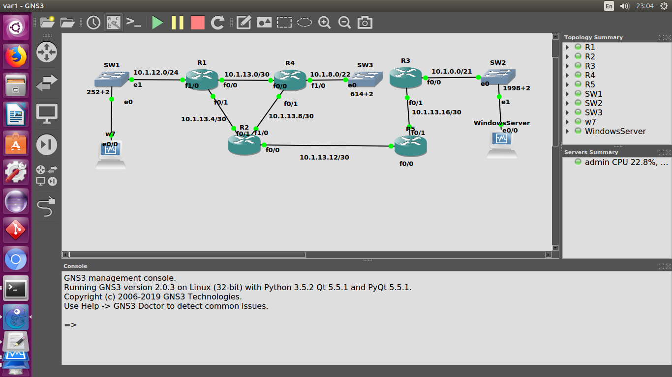

Рисунок 1. Сконфигурированная сеть.

**1. Деление имеющейся сети на подсети.**

В большинстве случаев использование одинаковой маски подсети для всех подсетей приводит к неэкономному распределению адресного пространства. Бесклассовая адресация позволяет экономно использовать ограниченный ресурс IP-адресов, поскольку возможно применение различных масок подсетей к различным подсетям.

|  |  |  |  |  |
| --- | --- | --- | --- | --- |
| Подсеть | Размер | Адрес | Маска | Выделенный размер |
| SW2 | 1998+2 | 10.1.0.0 /21 | 255.255.248.0 | 2048-2 |
| SW3 | 614+2 | 10.1.8.0 /22 | 255.255.252.0 | 1024-2 |
| SW1 | 252+2 | 10.1.12.0 /24 | 255.255.255.0 | 256-2 |
| R1-R2 | 2 | 10.1.13.4 /30 | 255.255.255.252 | 2 |
| R1-R4 | 2 | 10.1.13.0 /30 | 255.255.255.252 | 2 |
| R2-R4 | 2 | 10.1.13.8 /30 | 255.255.255.252 | 2 |
| R2-R5 | 2 | 10.1.13.12 /30 | 255.255.255.252 | 2 |
| R3-R5 | 2 | 10.1.13.16 /30 | 255.255.255.252 | 2 |

Рисунок 2. Разделение имеющейся сети на подсети.

**2. Сконфигурируйте маршрутизаторы сети так, чтобы они имели связь с непосредственно подключенными сетями.**

|  |  |  |  |
| --- | --- | --- | --- |
| имя | интерфейс | адрес | маска |
| R1 | Fa0/0 | 10.1.13.1 | 255.255.255.252 |
| Fa0/1 | 10.1.13.5 | 255.255.255.252 |
| Fa1/0 | 10.1.12.1 | 255.255.255.0 |
| R2 | Fa0/0 | 10.1.13.13 | 255.255.255.252 |
| Fa0/1 | 10.1.13.6 |
| Fa1/0 | 10.1.13.9 |
| R3 | Fa0/0 | 10.1.0.1 | 255.255.248.0 |
| Fa0/1 | 10.1.13.18 | 255.255.255.252 |
| R4 | Fa0/0 | 10.1.13.2 | 255.255.255.252 |
| Fa0/1 | 10.1.13.10 |
| Fa1/0 | 10.1.8.1 | 255.255.252.0 |
| R5 | Fa0/0 | 10.1.13.14 | 255.255.255.252 |
| Fa0/1 | 10.1.13.17 | 255.255.255.252 |

Рисунок 3. Конфигурация маршрутизаторов.

|  |
| --- |
| R1#ping 10.1.0.1  Type escape sequence to abort.  Sending 5, 100-byte ICMP Echos to 10.1.0.1, timeout is 2 seconds:  !!!!!  Success rate is 100 percent (5/5), round-trip min/avg/max = 28/93/116 ms |

|  |
| --- |
| R3#ping 10.1.12.1  Type escape sequence to abort.  Sending 5, 100-byte ICMP Echos to 10.1.12.1, timeout is 2 seconds:  !!!!!  Success rate is 100 percent (5/5), round-trip min/avg/max = 84/129/184 ms |

# Протокол динамической маршрутизации

**Протокол RIP.**

Протокол RIP (Routing Information Protocol, протокол маршрутной информации) является наиболее простым протоколом динамической маршрутизации. Он относится к протоколам типа «вектор-расстояние».

Под вектором протокол RIP определяет IP-адреса сетей, а расстояние измеряется в переходах («хопах», hope) – количестве маршрутизаторов, которое должен пройти пакет, чтобы достичь указанной сети. Максимальное значение расстояния для протокола RIP равно 15, значение 16 трактуется особым образом «сеть недостижима». Это определило основной недостаток протокола – он оказывается неприменимым в больших сетях, где Возможны маршруты, превышающие 15 переходов.

|  |
| --- |
| R5#conf t  Enter configuration commands, one per line. End with CNTL/Z.  R5(config)#router rip  R5(config-router)#network 10.1.0.0  R5(config-router)#version 2  R5(config-router)#end  R5# |

Рисунок 4. Настройка маршрутизаторы.

# Типы пакетов

RIP включает в себя два типа сообщений: Request и Response.

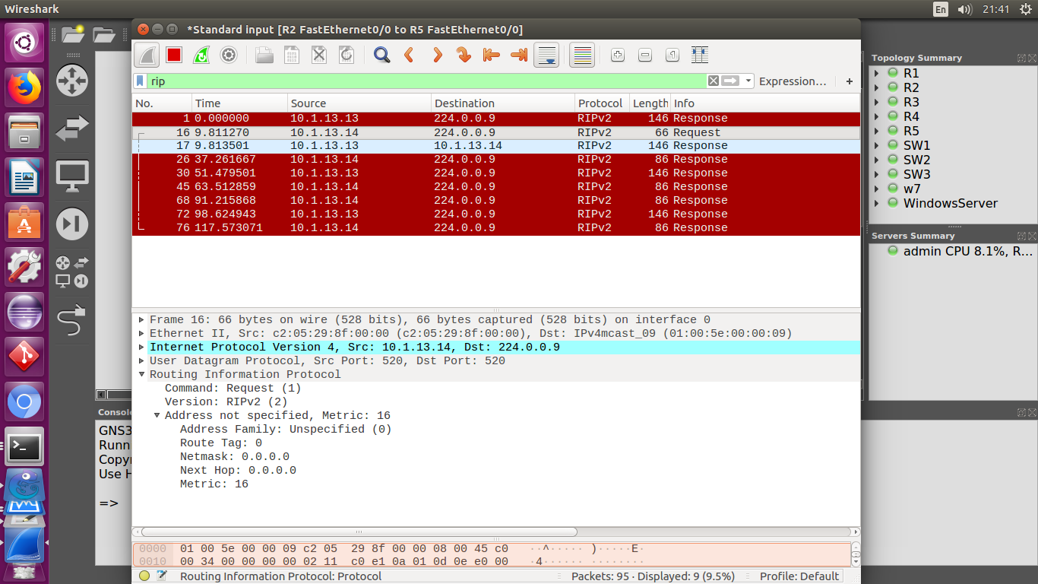

Рисунок 5. Типы сообщений при протоколе RIP.

Когда RIP маршрутизатор подключается к сети, он посылает широковещательное сообщение Request на все интерфейсы, где включен RIP. Все соседние маршрутизаторы, которые получают сообщение Request отвечают сообщением Response, содержащим их таблицу маршрутизации. Когда маршрутизатор отправляет обновление RIP, он добавляет к метрике маршрута, которую он использует. В дальнейшем каждый RIP-маршрутизатор вещает в сеть сообщения Response со своей полной таблицей маршрутизации раз в определенный промежуток времени. Получив таблицу маршрутизации, маршрутизатор обрабатывает каждую запись в таблице маршрутизации в соответствии со следующими правилами.

1) Если нет записей о маршруте, то он добавляется в таблицу маршрутизации автоматически, вместе с информацией о маршрутизаторе, от которого он получил таблицу маршрутизации.

2) Если есть запись, но количество переходов меньше, чем то, которое уже есть в таблице маршрутизации, то таблица маршрутизации обновляется в соответствии с новым маршрутом.

3) Если есть запись, но количество переходов выше, чем в таблице маршрутизации, то запись маршрутизации обновляется в соответствии с числом переходов 16 (бесконечное расстояние). Пакеты по-прежнему направляются по старому маршруту. Запускается таймер и все обновления для этого от других маршрутизаторов игнорируются. Если таймер истек и маршрутизатор не получил сообщение с меньшим числом переходов, то таблица маршрутизации обновляется.

# Структура пакетов

Request



Рисунок 6. Структура пакета Request.

Response

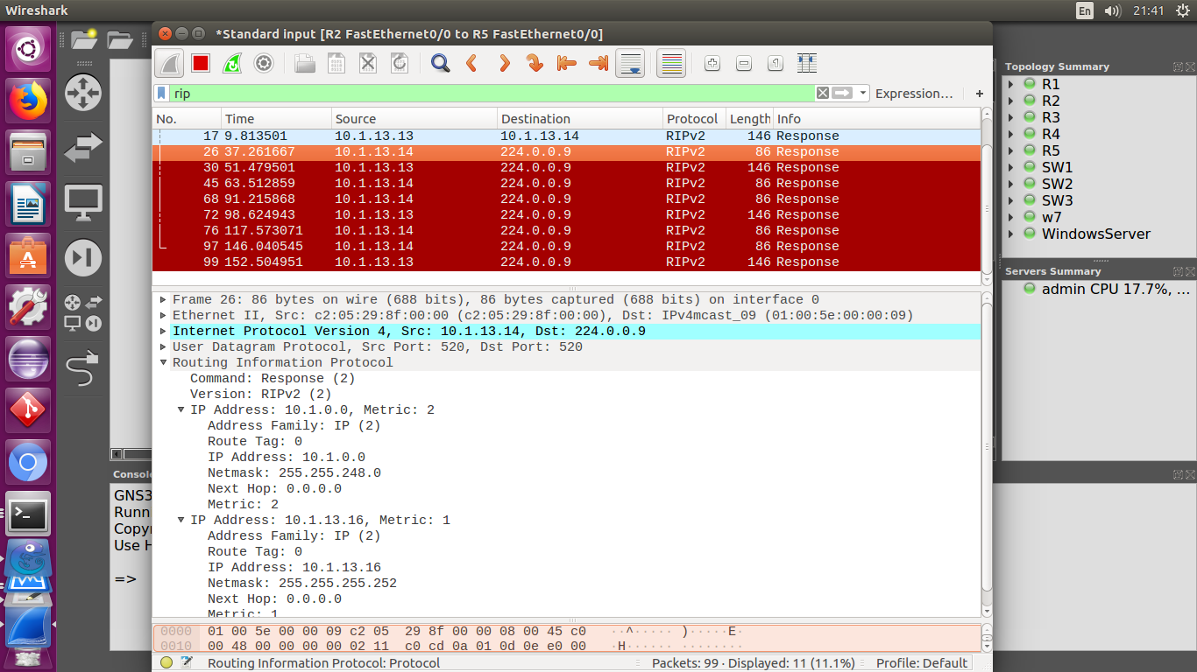

Рисунок 7. Структура пакета Response.

# Служба DHCP

DHCP (англ. Dynamic Host Configuration Protocol — протокол динамической настройки узла) — сетевой протокол, позволяющий компьютерам автоматически получать IP-адрес и другие параметры, необходимые для работы в сети TCP/IP. Данный протокол работает по модели «клиент-сервер». Для автоматической конфигурации компьютер-клиент на этапе конфигурации сетевого устройства обращается к так называемому серверу DHCP и получает от него нужные параметры.

**Настройка службы DHCP**

|  |  |
| --- | --- |
| C:\Users\admin\Desktop\sk\4.pngC:\Users\admin\Desktop\sk\5.png | C:\Users\admin\Desktop\sk\6.png |
| Рисунок 8. Настройка службы DHCP. |  |
|  |  |

Функция DHCP Relay  применяется для предоставления DHCP-серверу данных о полученном запросе. В частности, к этим данным можно отнести:

* Адрес DHCP-ретранслятора, с которого шел запрос;
* Номер порта ретранслятора, через который поступил запрос;

При настройке, например, маршрутизатора в режиме DHCP Relay можно значительно повысить эффективность сети за счет сокращения количества DHCP-серверов, которые при другой схеме понадобились бы для каждой подсети. В данном случае маршрутизатор сам переадресует DHCP-запрос от клиента к удаленному DHCP-серверу и добавит указанные выше данные.

|  |
| --- |
| R1#conf t  Enter configuration commands, one per line. End with CNTL/Z.  R1(config)#interface fastEthernet 1/0  R1(config-if)# ip helper-address 10.1.0.2  R1(config-if)#end |

Рисунок 9. Настройка маршрутизатора в режиме DHCP Relay.

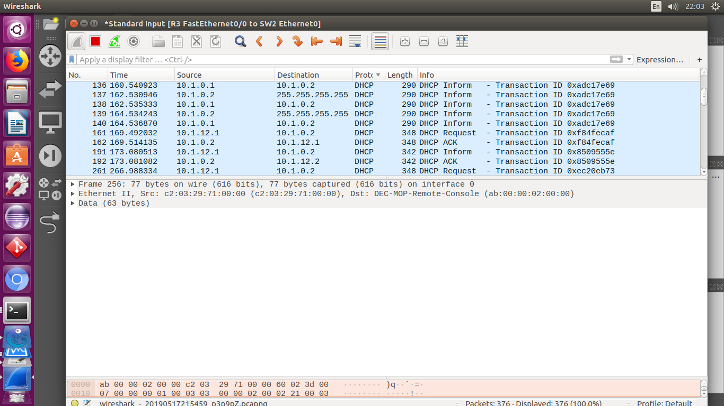

Рисунок 10. Структура пакетов.

**DHCPREQUEST**

Данное сообщение является ответом на DHCPOFFER, и обозначает, что клиент принял отправленные настройки.

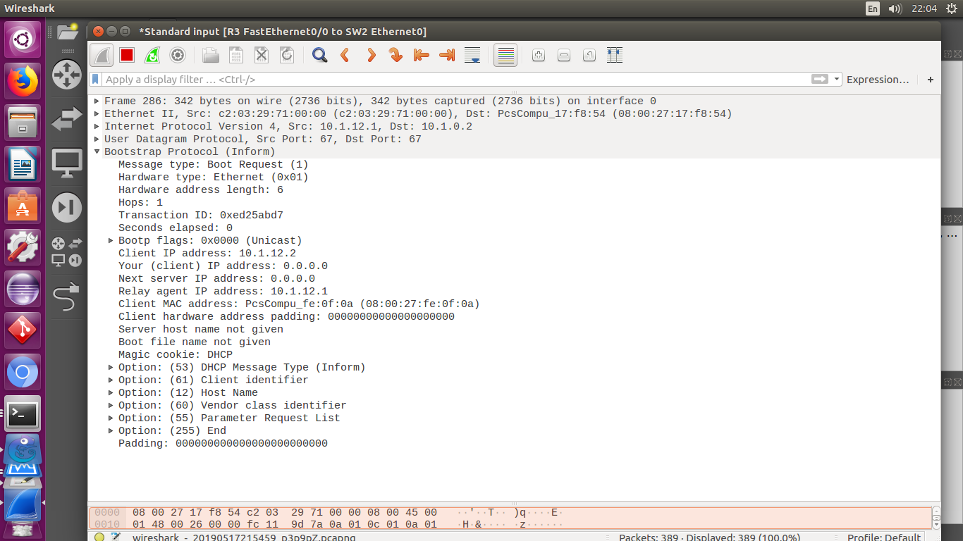

Рисунок 11. Сообщение DHCPREQUEST.

**DHCPACK**

Данное сообщение отправляется на сервер протокола DCHP в ответ на DHCPREQUEST от клиента. Сообщение обозначает конец процесса, начатого с сообщения DHCPDISCOVER. Т.е. DHCPACK - это не что иное, как подтверждение от сервера начала авторизации клиента и принятие параметров конфигурации, полученных в самом начале от сервера.

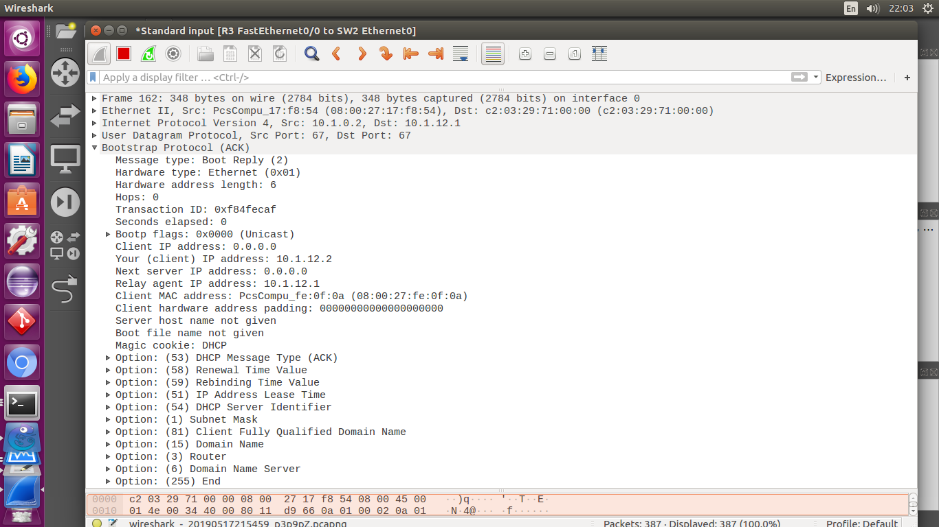

Рисунок 12. Сообщение DHCPACK.

**DHCPINFORM**

Сообщение информации DHCP (DHCPINFORM) предназначено для определения дополнительных параметров [TCP/IP](https://ru.wikipedia.org/wiki/%D0%A1%D1%82%D0%B5%D0%BA_%D0%BF%D1%80%D0%BE%D1%82%D0%BE%D0%BA%D0%BE%D0%BB%D0%BE%D0%B2_TCP/IP) (например, адреса [маршрутизатора](https://ru.wikipedia.org/wiki/%D0%9C%D0%B0%D1%80%D1%88%D1%80%D1%83%D1%82%D0%B8%D0%B7%D0%B0%D1%82%D0%BE%D1%80) по умолчанию, [DNS](https://ru.wikipedia.org/wiki/DNS)-серверов и т. п.) теми клиентами, которым не нужен динамический IP-адрес (то есть адрес которых настроен вручную). Серверы отвечают на такой запрос сообщением подтверждения (DHCPACK) без выделения IP-адреса.



Рисунок 13. Сообщение DHCPINFORM.

**Найстройка VLC media player.**

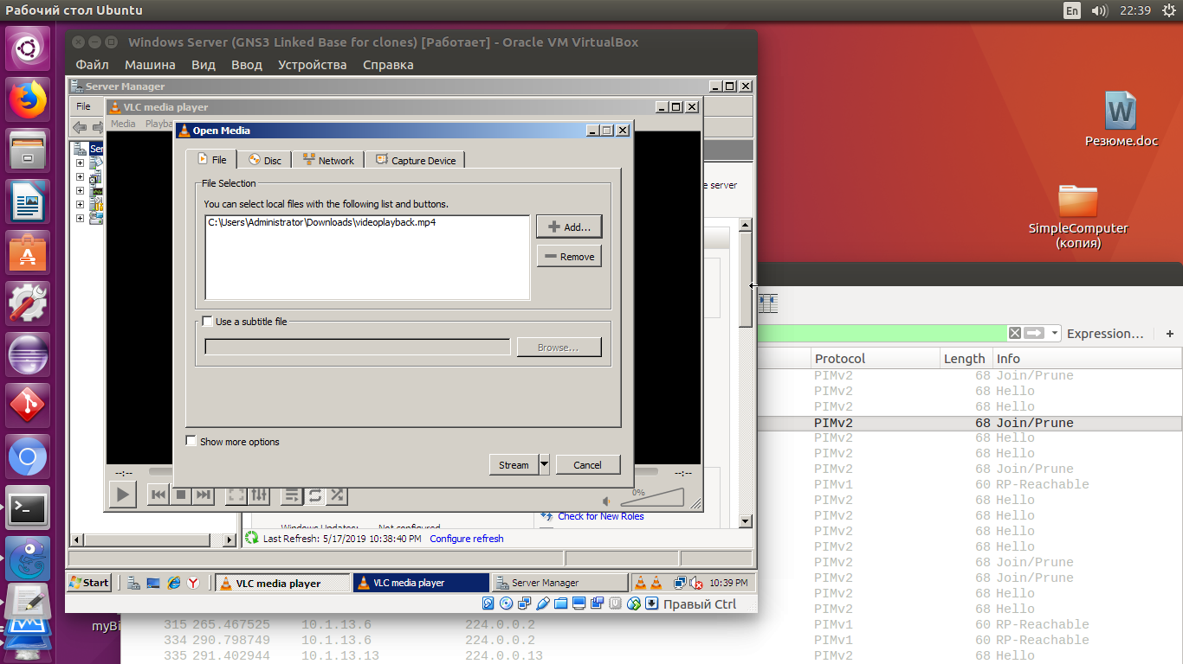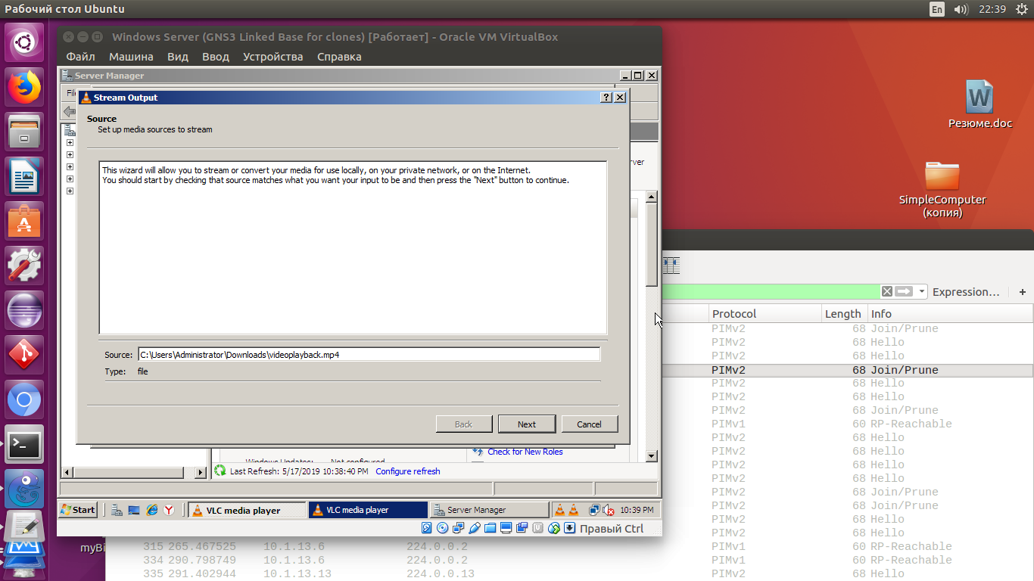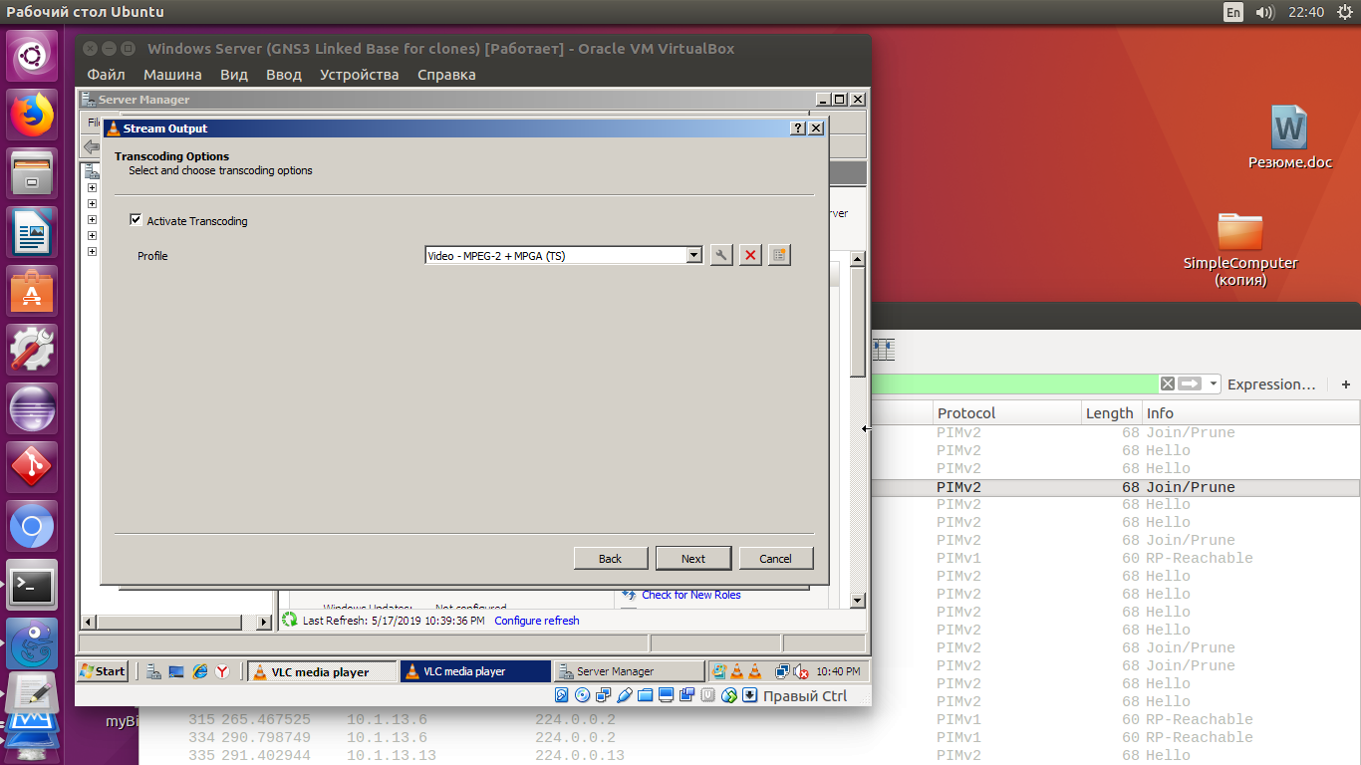

Рисунок 14. Настройка на сервере VLC media player.

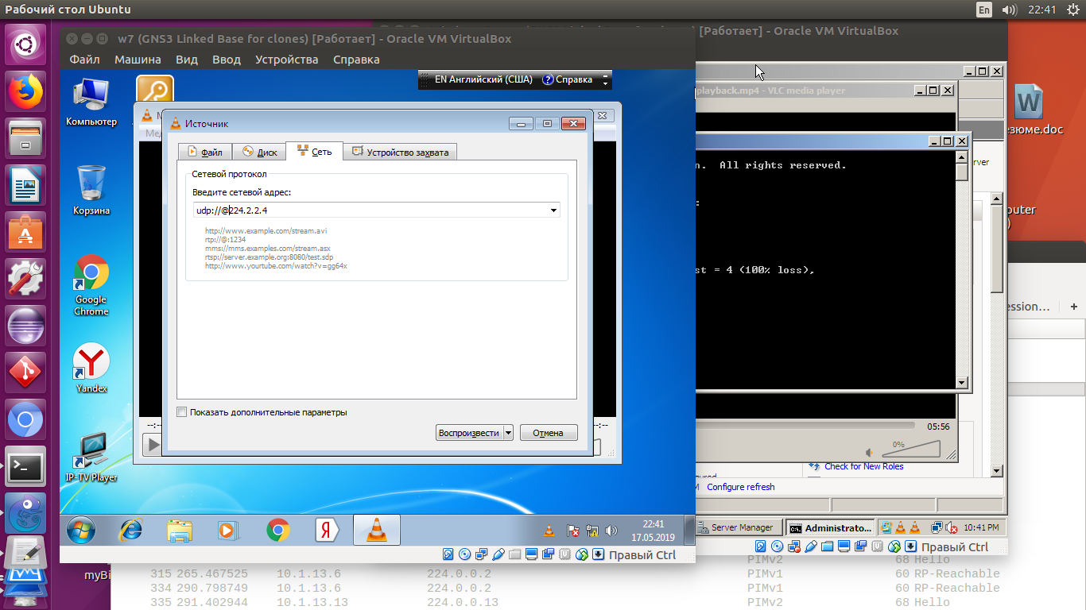

Рисунок 15. Настройка на клиенте VLC media player.

# Работа протокола IGMP

IGMP — Internet Group Management Protocol — это сетевой протокол взаимодействия клиентов мультикастового трафика и ближайшего к ним маршрутизатора.

1. Как только мы запустили приложение на клиенте и задали группу 224.2.2.4, в сеть будет отправлен пакет IGMP Membership Report — узел сообщает о том, что хочет получать трафик этой группы.

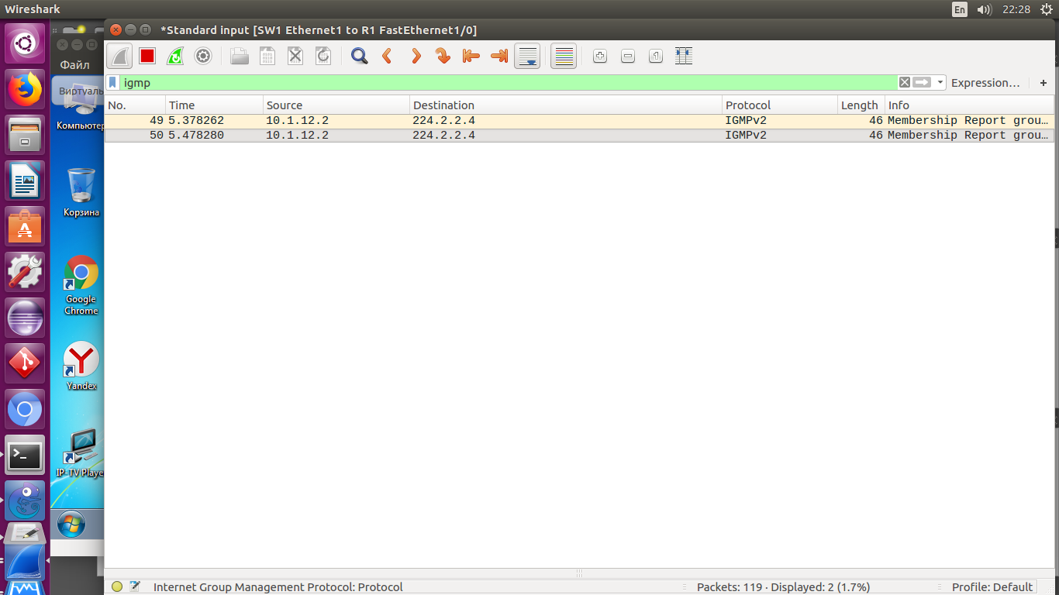

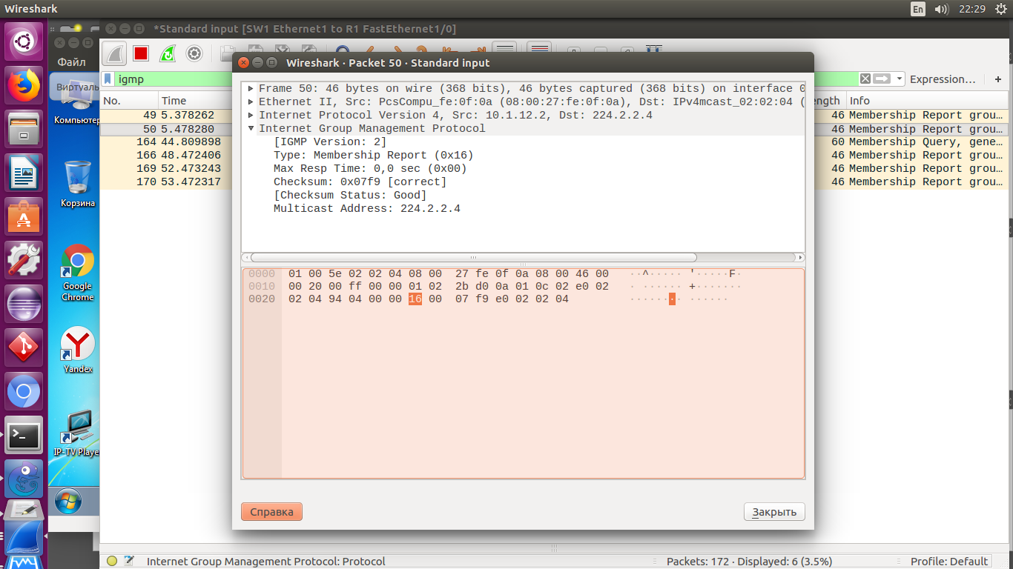

1. Маршрутизатор получает IGMP-Report и, понимая, что за данным интерфейсом теперь есть клиенты, заносит информацию в свои таблицы.
2. Клиент начал получать трафик. Теперь маршрутизатор должен иногда проверять, что получатели до сих пор у него есть. Для этого он периодически отправляет во все свои нисходящие интерфейсы запрос IGMP Query.

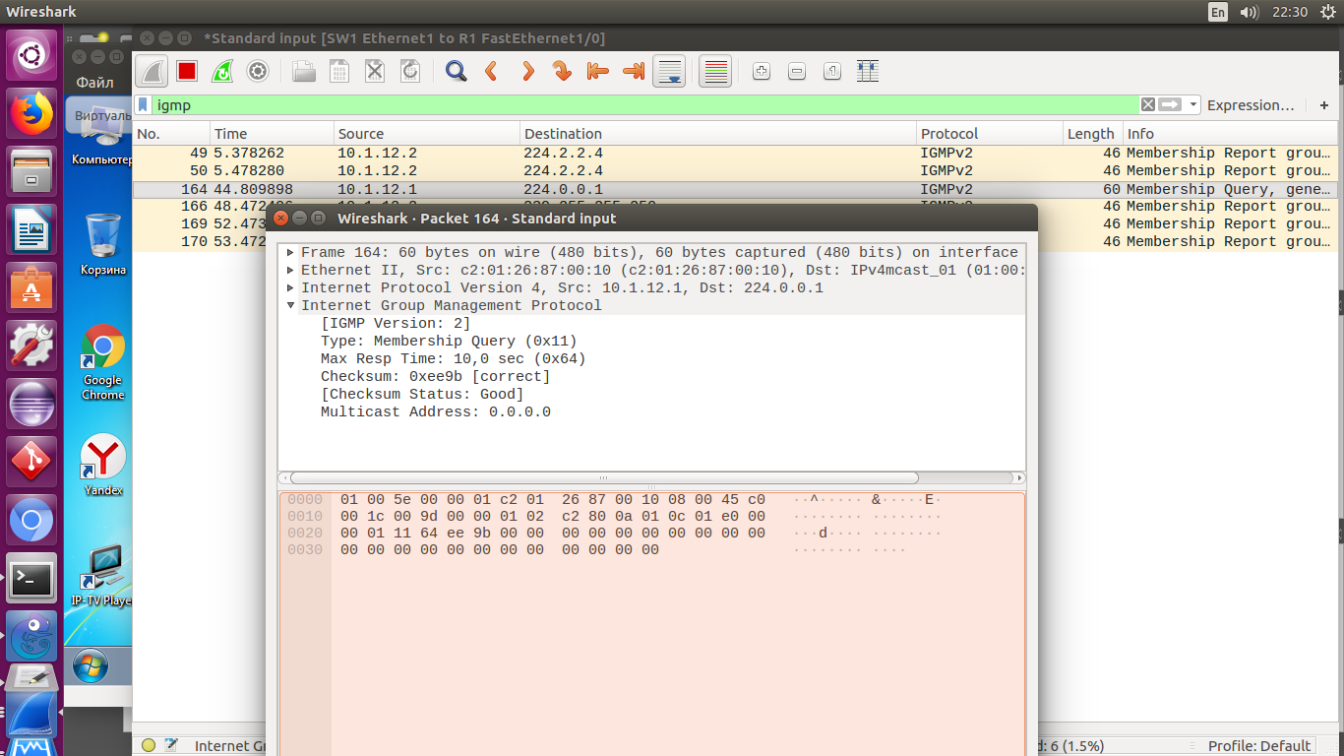

1. Если в ответ на Query на маршрутизатор пришёл хотя бы один Report для группы, значит есть ещё клиенты, он продолжает вещать в тот интерфейс, откуда пришёл этот Report, трафик этой самой группы.   
   Если на 3 подряд Query не было с интерфейса ответа для какой-то группы, маршрутизатор удаляет этот интерфейс из своей таблицы мультикастовой маршрутизации для данной группы — перестаёт туда посылать трафик.
2. Периодически (раз в минуту) маршрутизатор проверяет, что получатели по-прежнему есть, с помощью IGMP General Query, а узел подтверждает это с помощью IGMP Report.
3. Так продолжается веками, пока клиент не захочет выйти из группы. В этом случае он отправляет IGMP Leave на адрес группы.

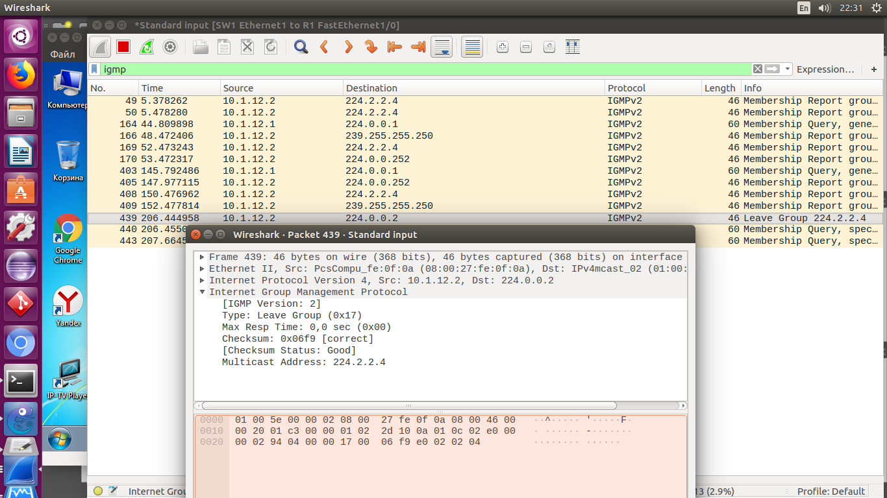

1. Маршрутизатор в ответ на Leave высылает IGMP Query на адрес группы, для которой этот Leave пришёл в тот интерфейс, откуда он пришёл. Такой пакет называется Group Specific Query. Если маршрутизатор получил ответный Report для группы, он продолжает вещать в интерфейс, если не получил — удаляет по истечении таймера.

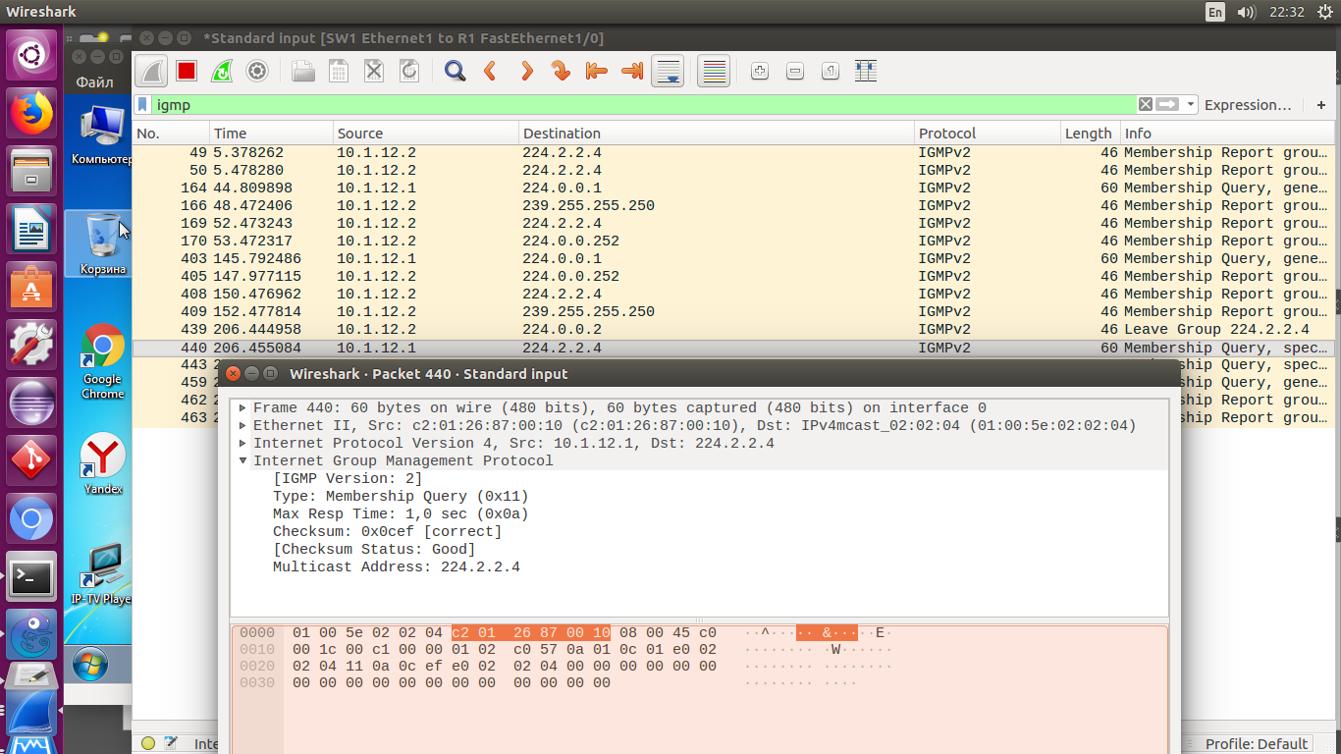

# PIM-SM

PIM — Protocol Independent Multicast. Протокол маршрутизации мультикастового трафика. PIM называется протоколо-независимым, потому что базируется на традиционных маршрутных протоколах, вместо того, чтобы создавать собственную [сетевую топологию](https://ru.wikipedia.org/wiki/%D0%A1%D0%B5%D1%82%D0%B5%D0%B2%D0%B0%D1%8F_%D1%82%D0%BE%D0%BF%D0%BE%D0%BB%D0%BE%D0%B3%D0%B8%D1%8F). PIM-SM строит однонаправленные общие деревья с корнем в точке рандеву (Rendezvous Point — RP) для каждой мультикастинг-группы. В качестве RP может быть использован любой маршрутизатор, который поддерживает протокол PIM. Дополнительно PIM-SM создает деревья кратчайшего пути для каждого отправителя.

Настройка маршрутизатора. В маршрутизаторах Cisco при активации PIM на интерфейсе, автоматически активируется и IGMP.

|  |
| --- |
| R2#conf t  Enter configuration commands, one per line. End with CNTL/Z.  R2(config)#ip multicast-routing  R2(config)#interface fastEthernet 0/0  R2(config-if)#ip pim sparse-mode  R2(config)#interface fastEthernet 1/0  R2(config-if)#ip pim sparse-mode  R2(config)#interface fastEthernet 0/1  R2(config-if)#ip pim sparse-mode  R2(config-if)#exit  R2(config-if)#ip pim rp-address 10.1.13.6 |

Рисунок 16. Настройка маршрутизатора. Активация PIM на интерфейсе.

**Описание пакетов и работы протокола**

Первое, что делает PIM — устанавливает соседство. Для этого используются сообщения PIM Hello. При активации PIM на интерфейсе с него отправляется PIM Hello на адрес224.0.0.13 с TTL равным 1.

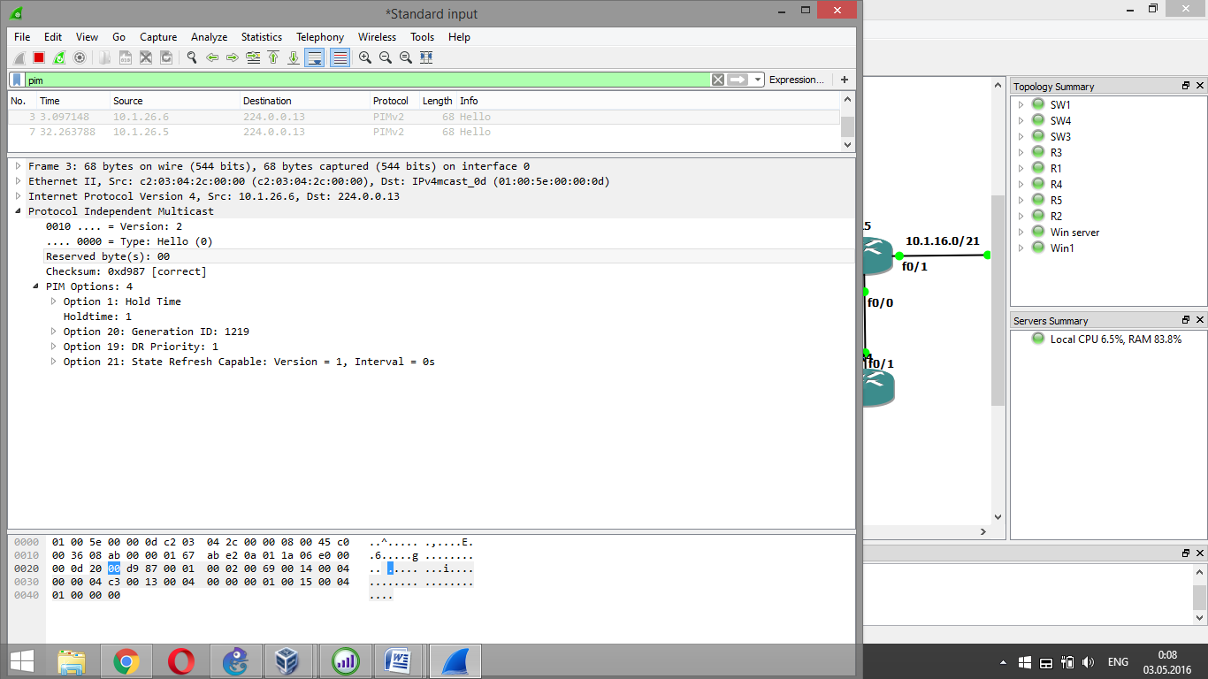

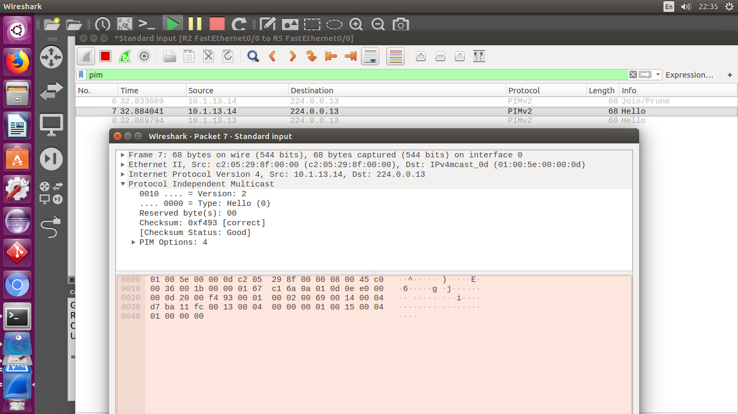  
Как только соседи получили приветствия друг от друга. Теперь они готовы принимать заявки на мультикастовые группы.

LHR (Last Hop Router) — последний маршрутизатор на пути мультикастового трафика, если считать от источника.

FHR (First Hop Router) — первый маршрутизатор на пути мультикастового трафика или ближайший к источнику.

|  |
| --- |
| R3#sh ip mroute 224.2.2.4  IP Multicast Routing Table  Flags: D - Dense, S - Sparse, B - Bidir Group, s - SSM Group, C - Connected,  L - Local, P - Pruned, R - RP-bit set, F - Register flag,  T - SPT-bit set, J - Join SPT, M - MSDP created entry,  X - Proxy Join Timer Running, A - Candidate for MSDP Advertisement,  U - URD, I - Received Source Specific Host Report,  Z - Multicast Tunnel, z - MDT-data group sender,  Y - Joined MDT-data group, y - Sending to MDT-data group  Outgoing interface flags: H - Hardware switched, A - Assert winner  Timers: Uptime/Expires  Interface state: Interface, Next-Hop or VCD, State/Mode  (*, 224.2.2.4), 00:01:23/stopped, RP 10.1.13.6, flags: SPF  Incoming interface: FastEthernet0/1, RPF nbr 10.1.13.17  Outgoing interface list: Null  (10.1.0.2, 224.2.2.4), 00:01:23/00:02:31, flags: FT  Incoming interface: FastEthernet0/0, RPF nbr 0.0.0.0  Outgoing interface list:  FastEthernet0/1, Forward/Sparse, 00:01:23/00:02:06 |

Запись вида  (*, G) сообщает нам о получателях, в какие интерфейсы надо передавать трафик.  
Если список нисходящих интерфейсов (OIL) пуст — Null, значит нет получателей — а мы их пока не запускали.  
Запись  (S, G) говорит о том, что известен источник.

1) Клиент 1 отправляет IGMP Report для группы 224.2.2.4

2) LHR получает этот запрос, понимает, что есть клиент за интерфейсом FE, добавляет этот интерфейс в OIL и формирует запись (*, G).  
3) Поскольку на маршрутизаторе пока нет мультикастового потока (он его не запрашивал прежде), он формирует сообщение PIM Join и отправляет его в сторону RP.  Каждый маршрутизатор на пути должен обработать такой Join и при необходимости отправить новый Join в сторону RP.

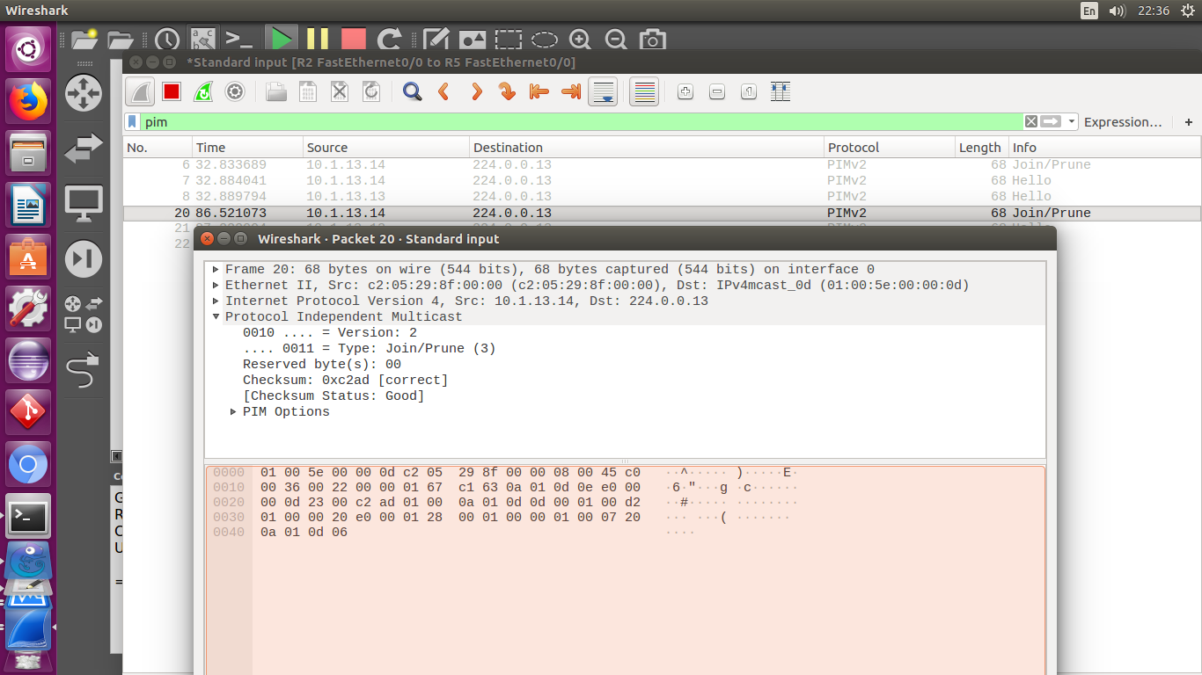

Строится RPT — Rendezvous Point Tree. Это дерево с корнем в RP, ветви которого простираются до клиентов.

6) В PIM есть специальный тип сообщений — Register. Он нужен для того, чтобы зарегистрировать источник мультикаста на RP.  
Итак, FHR получает мультикастовый поток группы 224.2.2.4.

Далее он инкапсулирует каждый полученный от источника мультикастовый пакет в юникастовый PIM Register и отправляет его прямиком на RP.

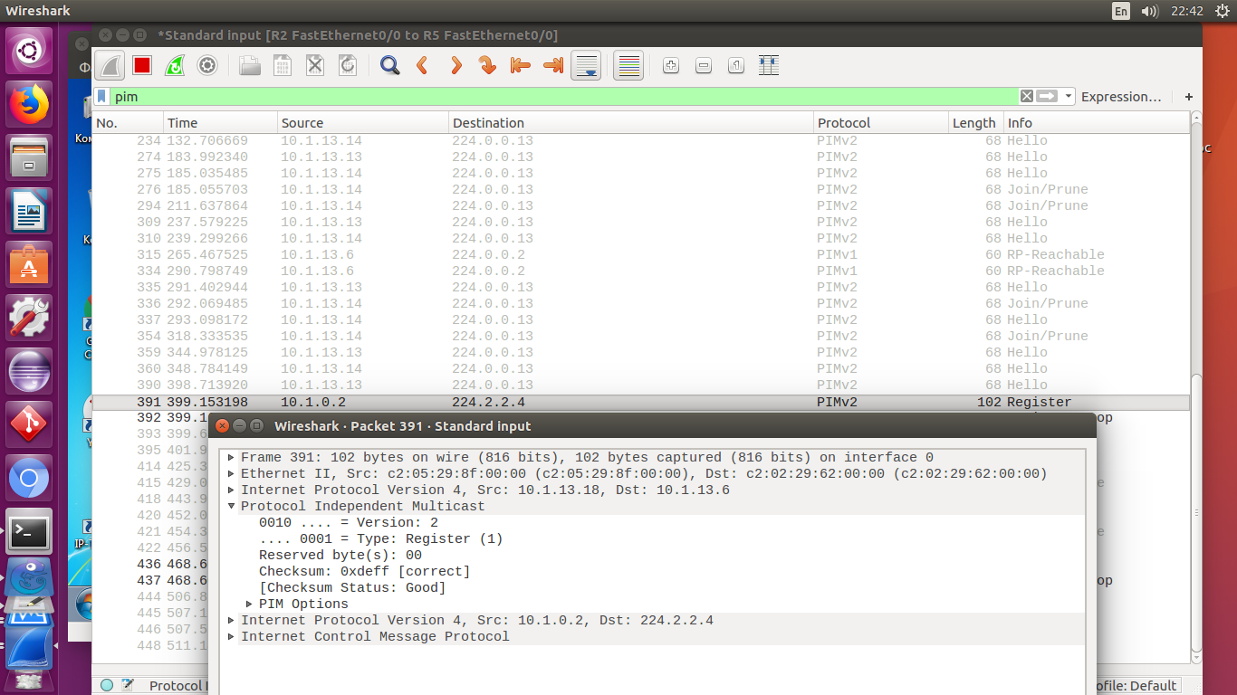

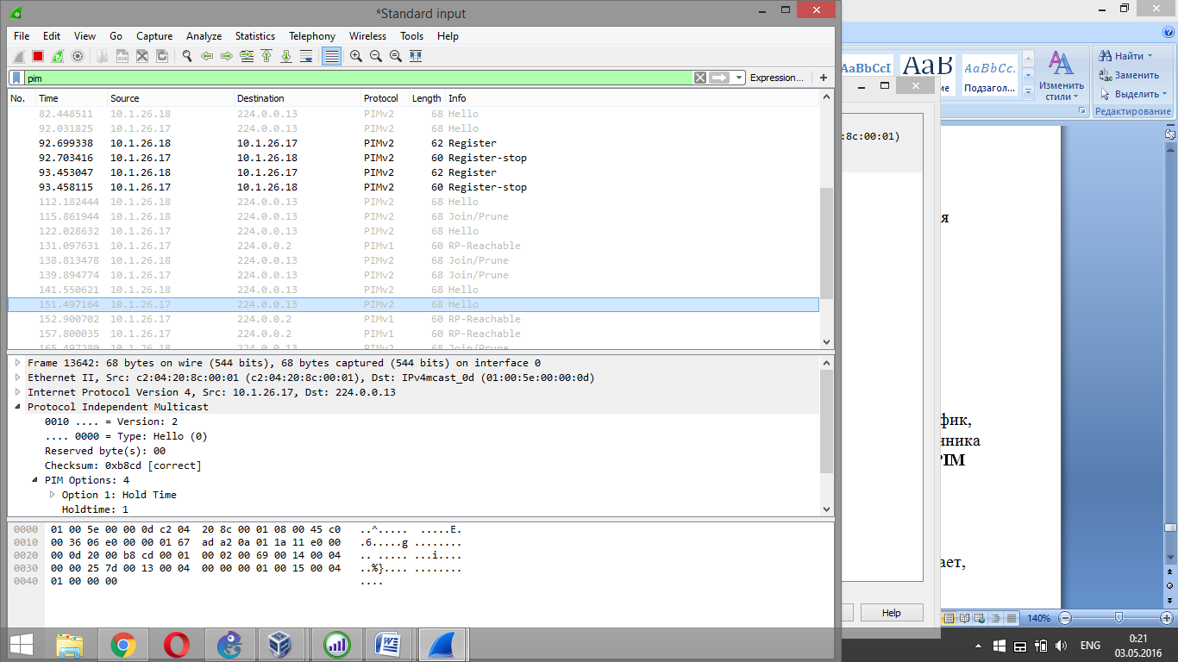

7) RP получает PIM Register, распаковывает его и обнаруживает под обёрткой трафик для группы 224.2.2.4.  
Информацию об этом он сразу заносит в свою таблицу мультикастовой маршрутизации.

Распакованные пакеты RP дальше отправляет в RPT в интерфейс, по которому трафик доходит до клиентов.

В принципе, на этом можно было бы и остановиться. Всё работает — клиенты получают трафик.

Но есть две проблемы:

1. Процессы инкапсуляции и декапсуляции — весьма затратные действия для маршрутизаторов. Кроме того, дополнительные заголовки увеличивают размер пакета, и он может просто не пролезть в MTU где-то на промежуточном узле.
2. Если вдруг где-то между источником и RP есть ещё получатели для группы, мультикастовому трафику придётся пройти один путь дважды.

8) Поэтому RP отправляет на FHR сообщение PIM Join. Но теперь уже в нём указывается для группы адрес не RP, а источника, изученный из сообщения Register. Такое сообщение называется Join (S, G) — Source Specific Join.

Цель у него — построить дерево от источника до RP.

SPT — Shortest Path Tree— Путь, по которому прошёл Join от RP до источника.

9) FHR получив Join (S, G), добавляет интерфейс FE1/0, откуда пакет пришёл, в список нисходящих интерфейсов OIL и начинает туда вещать чистый мультикастовый трафик, незамутнённый инкапсуляцией.

10) Итак, незамутнённый мультикаст достигает RP. Она понимает, что это тот же самый трафик, который приходит в Register, потому что одинаковый адрес группы, одинаковый адрес источника и с одного интерфейса. Чтобы не получать две копии, он отправляет на FHR юникастовый PIM Register-Stop.

Register-Stop говорит о том, что надо прекратить посылать инкапсулированный трафик.

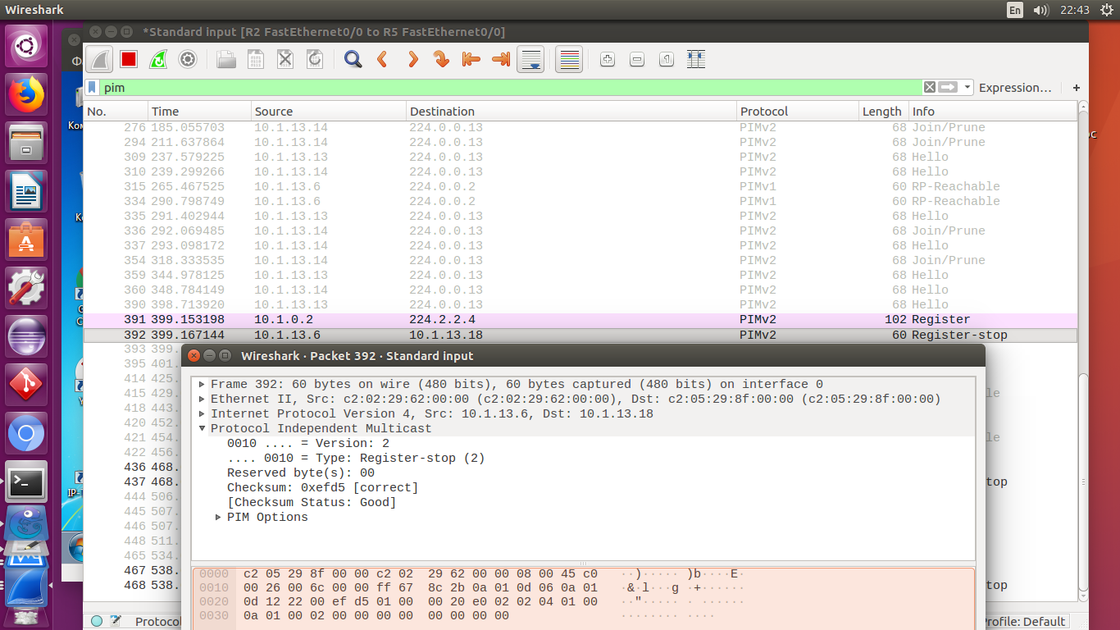  
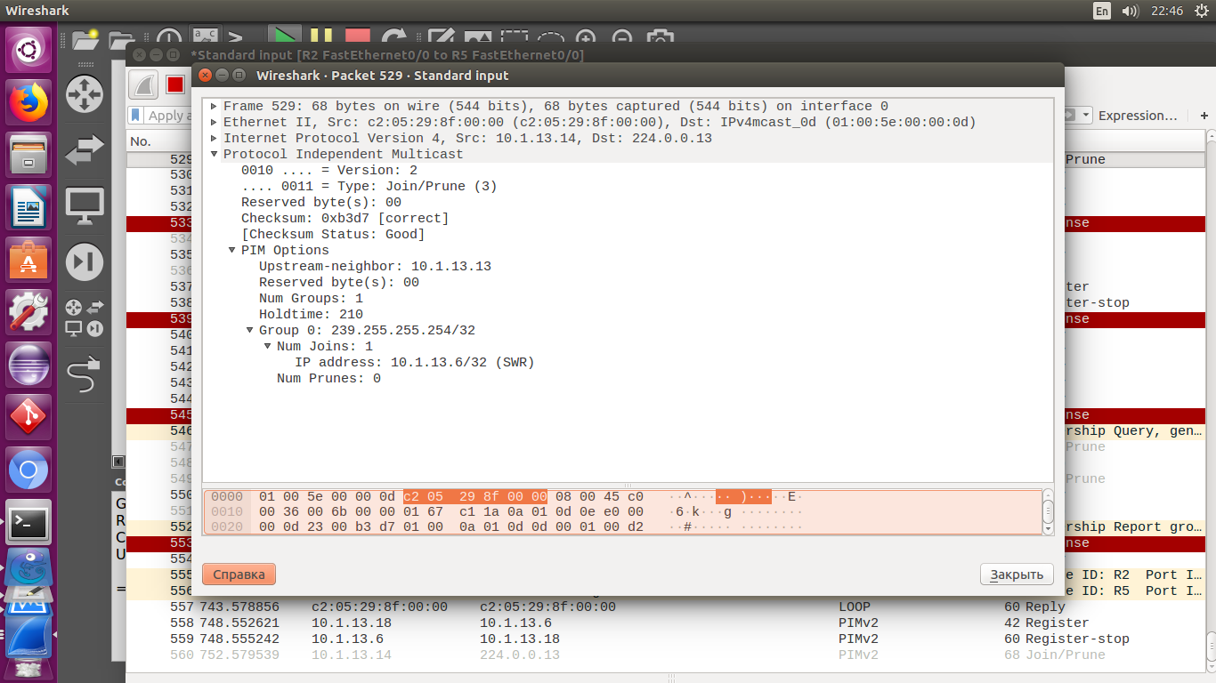

Клиент LHR выключил компьютер.

Маршрутизатор по сообщению IGMP Leave или после трёх безответных IGMP Query понимает, что клиентов больше нет, и отправляет в сторону RP сообщение PIM Prune.

# Список использованной литературы

1. Олифер, В. Г. Компьютерные сети. Принципы, технологии, протоколы [Текст]: учеб. пособие / В. Г. Олифер, Н. А. Олифер. - 4-е изд. - СПб. : ПИТЕР, 2012. - 943с. • Шерстнева, О. Г. Проектирование корпоративных мультисервисных сетей [Текст] : учеб. пособие / 2. О. Г. Шерстнева ; Сиб. гос. ун-т телекоммуникаций и информатики. - Новосибирск : СибГУТИ, 2013. - 95 с. : ил. - Библиогр.: с. 90. - ISBN 978-5-91434-019-0.